|  |
| --- |
| **平成27年度学校保健統計調査結果【速報】**  　　　　　　　　　　　　　　　大阪府総務部統計課 勤労･教育グループ  　《 詳細は大阪府ホームページに掲載しています。<http://www.pref.osaka.lg.jp/toukei/hoken/index.html> 》 |

平成28年１月22日に、平成27年度学校保健統計調査速報(大阪府分)を取りまとめましたので、その概要を紹介します。  
　なお、この数値は速報値であり、後日（平成28年３月予定）文部科学省から公表される「学校保健統計調査報告書」の数値が確定値となります。

統計トピックス２

**～発育状態～**

**１　身長・体重**

**（１）全国との比較**

**－身長は、男子は全国平均よりやや高く、女子はやや低い傾向―**

**―体重は、男女とも全国平均よりやや軽い傾向－**

大阪府の幼児、児童及び生徒の身長を年齢別に全国と比較してみると、男子は、10歳、12歳と14歳を除くすべての年齢で全国平均値を上回っており、女子は、５歳、７歳から９歳、11歳、13歳と15歳で下回っています。

また、体重では男子は５歳、８歳と13歳から17歳で、女子は、10歳と16歳を除くすべての年齢で全国平均値を下回っています。



**年齢別身長の平均値**

**全国平均値との差（身長）**



**年齢別体重の平均値**



**大阪府の身長・体重の平均値**

**全国平均値との差（体重）**

**（２）都道府県別の比較（17歳の平均値）**

**－身長・体重ともに体格は、男子は東北・北陸地方が大きい傾向－**

17歳の身長を都道府県別順位でみると、男子は秋田県が172.0cmで１番高く、次に石川県、青森県・鳥取県に続き、大阪府は170.9cmで福井県・愛知県と同じ17番目、女子は青森県が158.8cmで１番高く、次に京都府、山形県・東京都と続き、大阪府は158.1cmで宮城県と同じ13番目となっています。

また、体重では男子は秋田県が65.8kgで１番重く、次に青森県、山形県と続き、大阪府は62.4kgで島根県、愛媛県と同じ24番目、女子は秋田県が55.0kgで１番重く、次に高知県、長崎県と続き、大阪府は52.9kgで東京都、福井県、愛媛県と同じ22番目となっています。

**都道府県別身長の平均値（17歳女子）**

**都道府県別身長の平均値（17歳男子）**

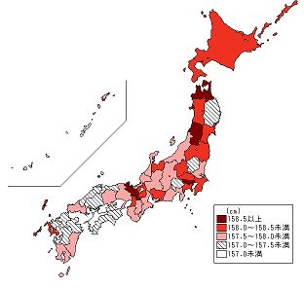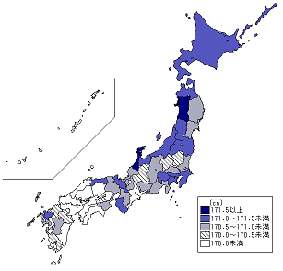

大阪府 158.1cm

全　国 157.9cm

大阪府 170.9cm

全　国 170.7cm

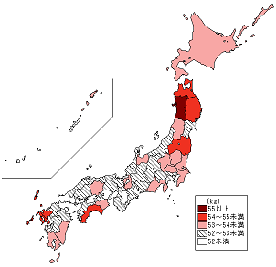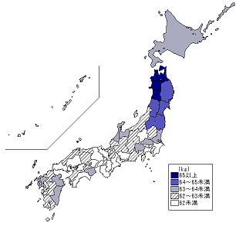

**都道府県別体重の平均値（17歳女子）**

大阪府 52.9kg

全　国 53.0kg

**都道府県別体重の平均値（17歳男子）**

大阪府 62.4kg

全　国 62.5kg

**（３）世代間の比較**

**－「親の世代」と「子の世代」の間では増加の幅は小さい－**

「祖父母の世代（55年前の数値）」、「親の世代（30年前の数値）」、「子の世代」を比較してみると、全体的には「祖父母の世代」から「親の世代」は大きく増加しています。「親の世代」から「子の世代」も増加していますが、増加の幅は「祖父母の世代」から「親の世代」に比べ、小さくなっています。



**身長の平均値の世代間比較（女子）**



**体重の平均値の世代間比較（男子）**



**体重の平均値の世代間比較（女子）**

**身長の平均値の世代間比較（男子）**



**２　年間発育量**

**－発育量が最大となる時期は、身長では女子の方が男子より２年早い－**

17歳（平成９年度生まれ）の者の５歳時からの年間発育量をみると、身長の発育量が最大となる時期は、男子は12歳から13歳にかけて7.5cm、女子では10歳から11歳にかけて7.0cmとなっており、女子の方が男子に比べ２年早く最大の成長期を迎えています。

また、体重では男子は11歳から12歳にかけて5.1kg、女子では11歳から12歳にかけて5.2kgとなっており、男女とも同時期に最大の成長期を迎えています。



**17歳の年間発育量（体重）**

**17歳の年間発育量（身長）**

**３　肥満傾向児の出現率**

**－男女とも多くの年齢で全国平均より低い傾向－**

肥満傾向児の出現率を年齢別に全国と比較してみると、男子は10歳と12歳を除く年齢、女子は９歳、10歳、14歳と16歳を除くすべての年齢で全国平均値を下回っています。



**肥満傾向児の出現率（女子）**

**肥満傾向児の出現率（男子）**

**～健康状態～**

**主な疾病・異常等の被患率の状況**

**１　裸眼視力1.0未満の者の割合**

**－小学校は全国平均より高く、幼稚園、中学校、高等学校は低い－**

裸眼視力1.0未満の者の割合は、幼稚園20.3%、小学校32.6%、中学校52.4%、高等学校63.2％となっており、小学校では全国平均を上回り、幼稚園、中学校、高等学校では下回っています。



**裸眼視力1.0未満の者の割合**

**２　むし歯（う歯）の者の割合**

**－幼稚園、小学校は全国平均より低い－**

むし歯（う歯）の者の割合は、幼稚園34.2％、小学校48.6％、中学校42.5％、高等学校53.9％となっており、幼稚園、小学校では全国平均値を下回っています。



**むし歯（う歯）の者の割合**